📣📣📣📣📣Трагедия в городе Жодино: электромонтер погиб от удара током
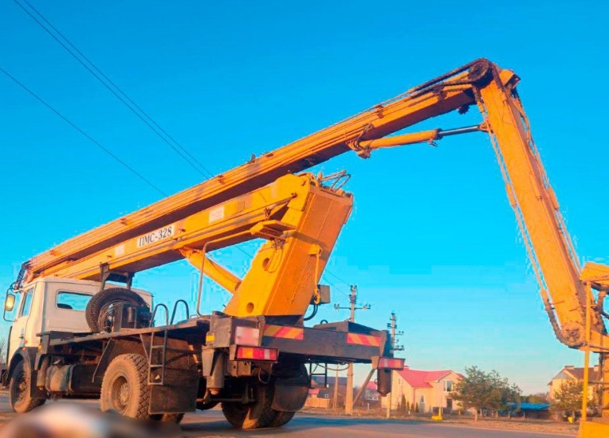
⚡️ По данным следствия, днем 17 марта в Жодино произошел несчастный случай, в результате которого погиб 43-летний слесарь-электрик. Во время работ по монтажу уличного освещения 57-летний водитель автовышки допустил соприкосновение корпуса машины с высоковольтной линией электропередачи напряжением 10 тысяч вольт.

⚡️ ГОСЭНЕРГОГАЗНАДЗОР НАПОМИНАЕТ!
Во избежание несчастных случаев электротравматизма работникам строительных, сельскохозяйственных и иных предприятий необходимо соблюдать ограничения, установленные для работ в охранных зонах линий электропередачи и закрепленные Положением о порядке установления охранных зон электрических сетей, размерах и режиме их использования, утвержденном постановлением Совета Министров Республики Беларусь от 21 ноября 2022 г. № 794.

❗️ Не допускается в границах охранных зон воздушных линий электропередачи:
🚫 приближаться работникам юридических лиц и индивидуальных предпринимателей, физическим лицам на недопустимое расстояние к находящимся под напряжением токоведущим частям (проводам) ВЛ, в том числе с применяемыми ими инструментом и приспособлениями при производстве работ либо осуществлении иной деятельности;
🚫 осуществлять передвижения, работу сельскохозяйственных, дорожных, строительных и других машин и механизмов с поднятыми стрелами (устройствами, приспособлениями), поднятыми кузовами, проводить полевые сельскохозяйственные работы с применением сельскохозяйственных машин, механизмов и выступающих частей оборудования высотой более 4 метров, влекущих приближение на недопустимое расстояние к находящимся под напряжением токоведущим частям (проводам) ВЛ;

ВАЖНО!!!
Не допускается выполнять ремонтные и строительные работы с использованием грузоподъемных кранов и других механизмов с поднятием стрел (устройств, приспособлений), машин с поднятием кузова без получения разрешения на право производства работ в охранной зоне электрических сетей, выдаваемого владельцем электрической сети, являющимся юридическим лицом.
❗ Заинтересованные лица, получившие разрешение, соблюдают (исполняют) указанные в нем требования (условия) к производству ремонтных и строительных работ в охранной зоне.
❗️ ПОМНИТЕ! Соблюдение правил электробезопасности — это не просто формальность, а залог вашей жизни и здоровья. Даже малейшее пренебрежение правилами может привести к серьезным последствиям.

